[内蒙古赤峰市医院的论文被撤稿，因存在未披露大量重复用图现象、蛋白质印迹图裁剪痕迹](https://mp.weixin.qq.com/s?__biz=Mzk1NzE0NTE5Mg==&mid=2247489773&idx=2&sn=e874fb535d3975ccb540dcfd39a1bb2a)

净研行动[净研行动](javascript:void(0);)2025-04-15 10:58:00浙江

**01**

**问题论文**

标题：MiR-3150b-3p inhibits the proliferation and invasion of cervical cancer cells by targeting TNFRSF11a

期刊：Journal of Investigative Medicine

单位：内蒙古赤峰市医院

发表时间：2020年7月2日

DOI: 10.1136/jim-2020-001284

撤稿原因：图5C中，miR-3150 mimic+NC面板与图2C中ASPC-1 / Ras + AT F2K357Q.1面板重叠；图5C中，MiR-3150 mimic +TNFR SF11a面板与图4E中ASPC-1 / RAS + ATF2.1面板重叠； 图5C中，MiR-3150 mimic +TNFRSF11a面板与图2D中SKOV3 / sh-LBX2-AS1#1.2面板部分重叠；图4C包含裁剪过密的蛋白质印迹图。

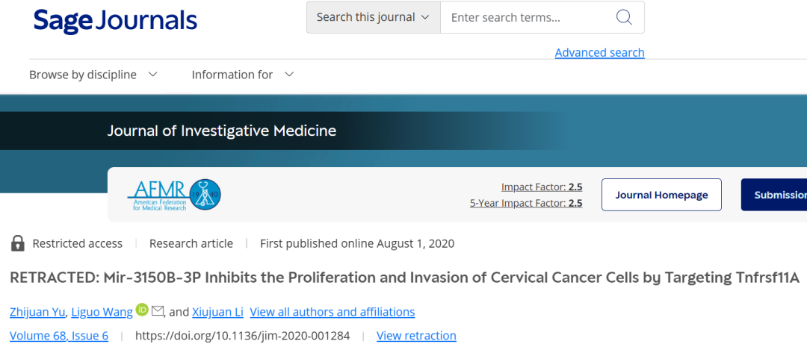

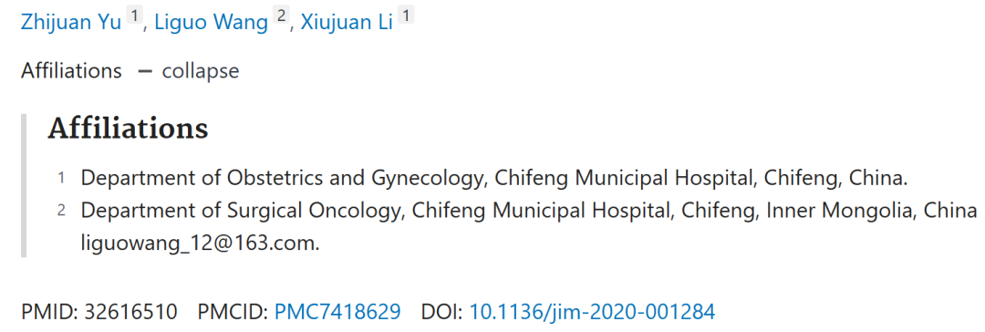

**02**

**具体说明**

① 在微小RNA（MiR）/长链非编码RNA（lncRNA）领域，有十篇论文存在同期发表的不同论文之间共用多张图片的情况，本文是其中一篇：

10.1136/jim-2020-001284（本文）

10.1186/s12935-020-01387-5

10.2147/OTT.S243795

10.21037/atm-20-5880

10.1111/jcmm.16185

10.3892/etm.2021.10783

10.2147/ott.s201834

10.1016/j.biopha.2019.108648

10.3892/ol.2020.12253

10.1186/s12885-022-09467-7

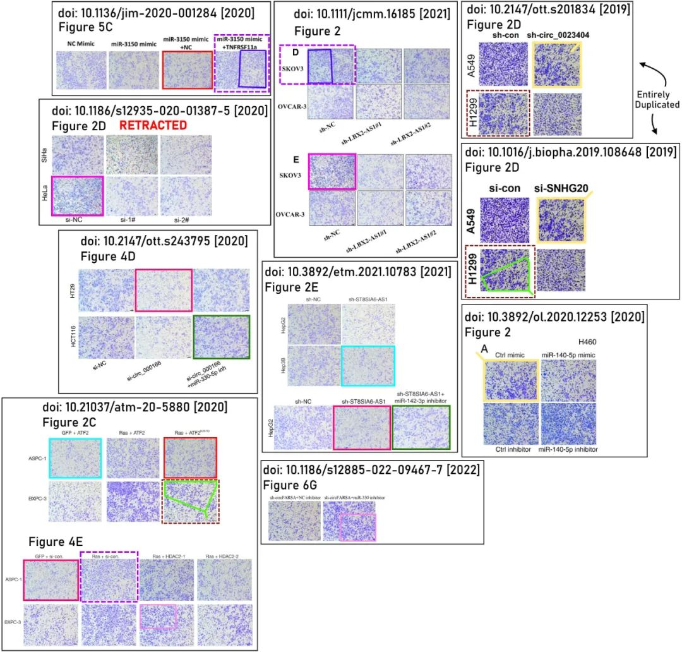

② 本文是大约30篇存在相同或重叠图像组的论文中的一篇。这些图像大多是细胞迁移或侵袭实验的照片，而其他图像则展示了细胞集落形成实验或切除的小鼠肿瘤。

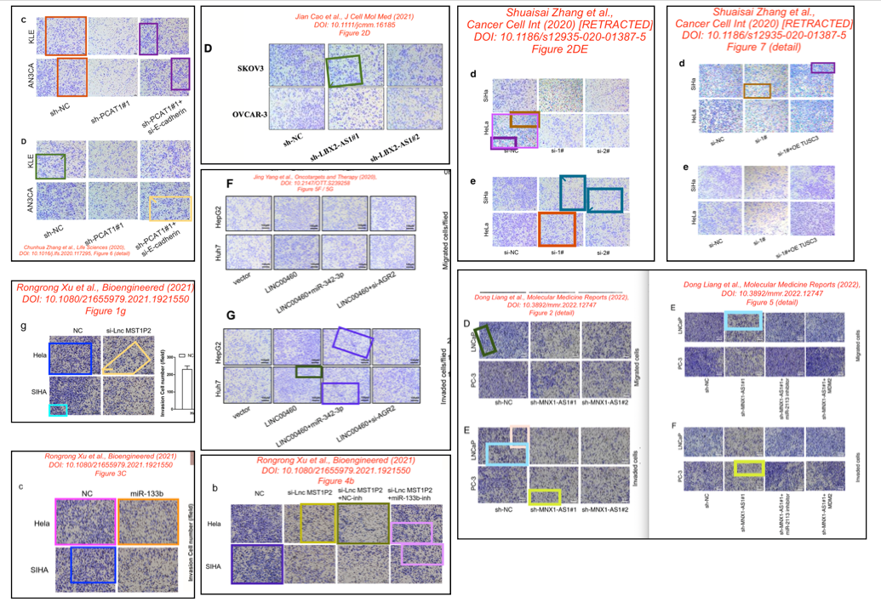

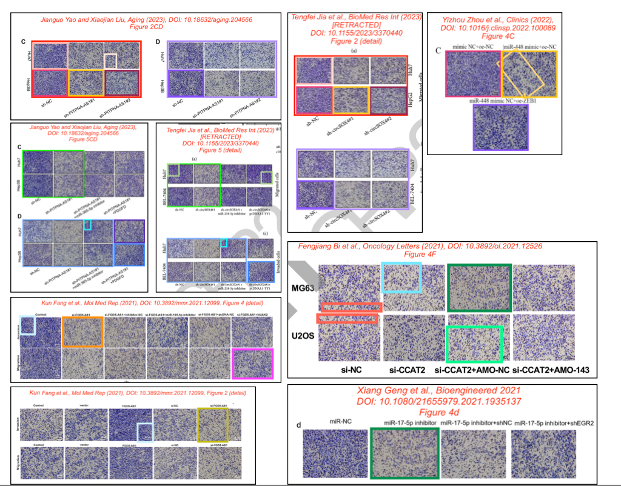

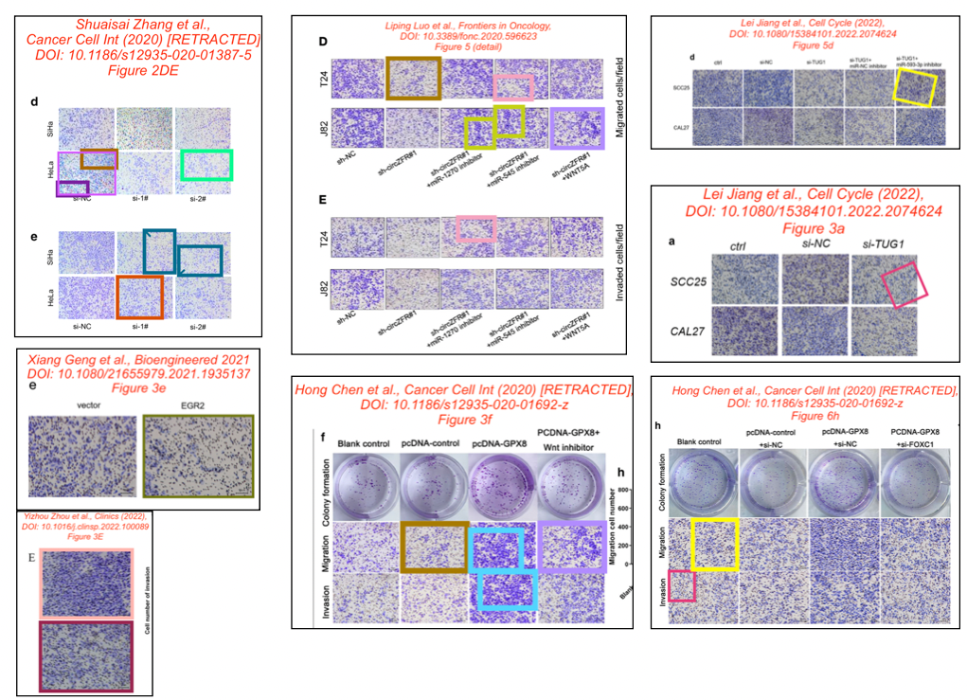

③ 图5B粉色框标记两个代表不同时间点和处理组的面板似乎完全相同。

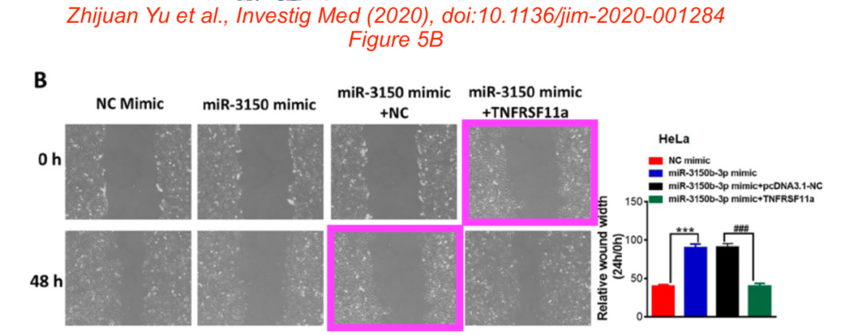

④ 一些额外的细胞迁移或侵袭实验与其他论文的一些重叠之处。

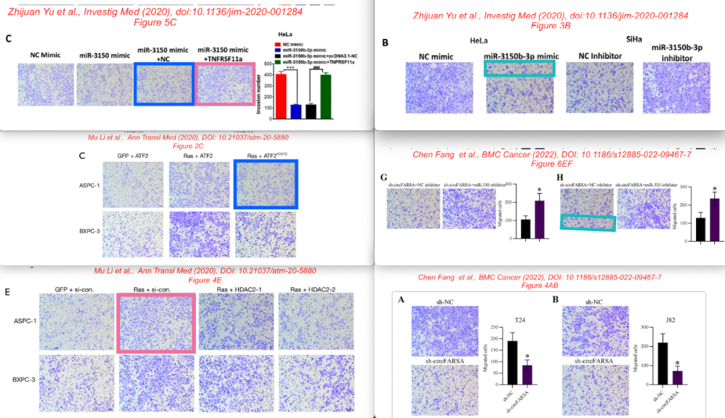

**03**

**处理结果**

应期刊编辑和Sage Publications的要求，该文章已被撤回：

Sage注意到PubPeer上有关该文章图片的讨论。读者指出，在不同文章中快速连续发表的图片存在未披露的重复使用现象，而这些图片展示的是不同的实验。所提出的问题包括：

? 图5C中，miR-3150 mimic+NC面板与图2C中ASPC-1 / Ras + AT F2K357Q.1面板重叠。

? 图5C中，MiR-3150 mimic +TNFR SF11a面板与图4E中ASPC-1 / RAS + ATF2.1面板重叠。

? 图5C中，MiR-3150 mimic +TNFRSF11a面板与图2D中SKOV3 / sh-LBX2-AS1#1.2面板部分重叠。

除了PubPeer上提出的问题外，期刊编辑和Sage还对图4C表示担忧，该图包含裁剪过密的蛋白质印迹图。

Sage向作者索要评论和基础原始数据以验证其研究。尽管多次尝试联系作者，但他们未对期刊的询问作出回应，因此期刊无法支持作者在文章中所提出的观点。Sage联系了进行研究的研究机构，要求提供基础原始数据，但未收到任何回应。

由于图像完整性问题尚未解决，这些问题对研究结果的有效性提出了质疑，因此《Journal of Investigative Medicine》的编辑和Sage决定撤回该文章。作者未对撤回决定作出回应。

涉及文章：

1. Li M, Song SW, Ge Y, Jin JY, Li XY and Tan XD. The Ras-ERK signaling pathway regulates acetylated activating transcription factor 2 via p300 in pancreatic cancer cells. Ann Transl Med 2020; 8(19):1234. doi: 10.21037/atm-20-5880

2. Cao J, Wang H, Liu G, et al. RETRACTED: LBX2-AS1 promotes ovarian cancer progression by facilitating E2F2 gene expression via miR-455-5p and miR-491-5p sponging. J Cell Mol Med. 2021; 25: 1178–1189. https://doi.org/10.1111/jcmm.16185

**参考信息**

https://journals.sagepub.com/doi/full/10.1177/10815589251332430

提供线索或对推文存在疑义，请联系邮箱：jxscuijian@163.com





**微信搜一搜**



 净研行动